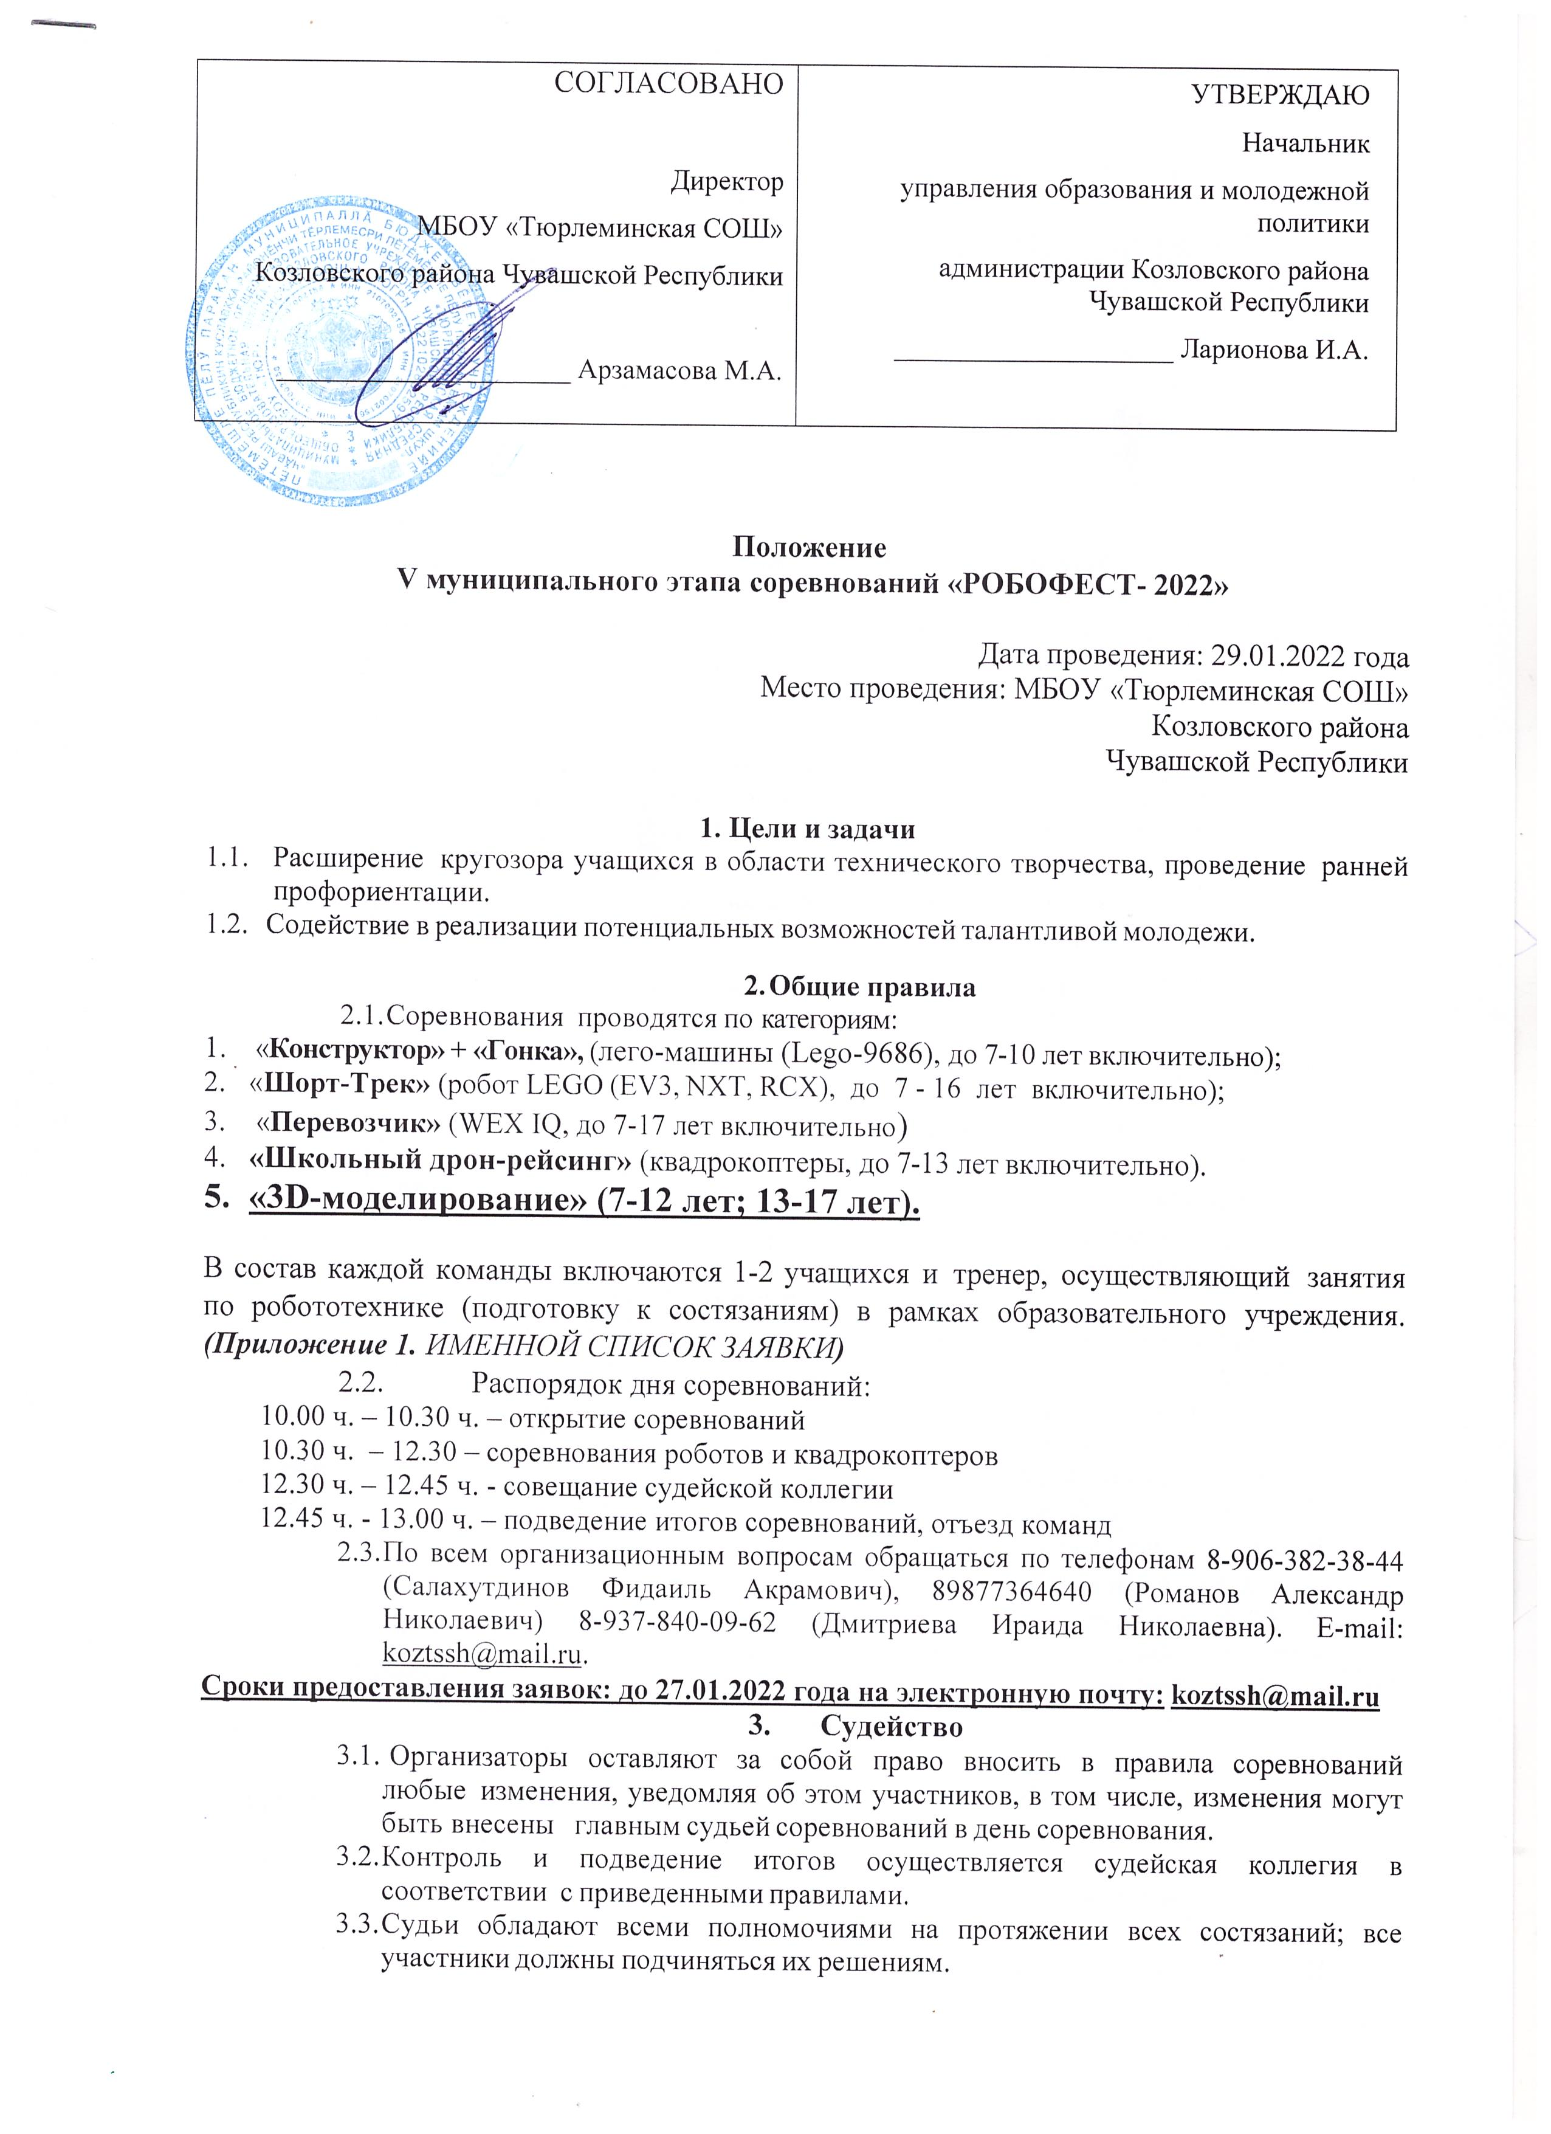
СОГЛАСОВАНО  Директор  МБОУ «Тюрлеминская СОШ»  Козловского района Чувашской Республики  _____________________ Арзамасова М.А. | УТВЕРЖДАЮ  Начальник  управления образования и молодежной политики  администрации Козловского района Чувашской Республики  ____________________ Ларионова И.А.

Положение V муниципального этапа соревнований «РОБОФЕСТ- 2022»

Дата проведения: 29.01.2022 года

Место проведения: МБОУ «Тюрлеминская СОШ»

Козловского района

Чувашской Республики

1. Цели и задачи
  - Расширение кругозора учащихся в области технического творчества, проведение ранней профориентации.
  - Содействие в реализации потенциальных возможностей талантливой молодежи.

- Общие правила
  - Соревнования проводятся по категориям:
- «Конструктор» + «Гонка», (лего-машины (Lego-9686), до 7-10 лет включительно);
- «Шорт-Трек» (робот LEGO (EV3, NXT, RCX), до 7-16 лет включительно);
- «Перевозчик» (WEX IQ, до 7-17 лет включительно)
- «Школьный дрон-рейсинг» (квадрокоптеры, до 7-13 лет включительно).
- «3D-моделирование» (7-12 лет; 13-17 лет).

В состав каждой команды включаются 1-2 учащихся и тренер, осуществляющий занятия по робототехнике (подготовку к состязаниям) в рамках образовательного учреждения. (Приложение 1. ИМЕННОЙ СПИСОК ЗАЯВКИ)
  - Распорядок дня соревнований:
10.00 ч. – 10.30 ч. – открытие соревнований
10.30 ч. – 12.30 – соревнования роботов и квадрокоптеров
12.30 ч. – 12.45 ч. - совещание судейской коллегии
12.45 ч. - 13.00 ч. – подведение итогов соревнований, отъезд команд
  - По всем организационным вопросам обращаться по телефонам 8-906-382-38-44 (Салахутдинов Фидаиль Акрамович), 89877364640 (Романов Александр Николаевич) 8-937-840-09-62 (Дмитриева Ираида Николаевна). E-mail: koztssh@mail.ru.
Сроки предоставления заявок: до 27.01.2022 года на электронную почту: koztssh@mail.ru
- Судейство
  - Организаторы оставляют за собой право вносить в правила соревнований любые изменения, уведомляя об этом участников, в том числе, изменения могут быть внесены главным судьей соревнований в день соревнования.
  - Контроль и подведение итогов осуществляется судейская коллегия в соответствии с приведенными правилами.
  - Судьи обладают всеми полномочиями на протяжении всех состязаний; все участники должны подчиняться их решениям.
.

- Требование к команде и роботу
  - Операторы одного робота не могут быть операторами другого робота.
  - В день соревнований на каждого робота команда должна подготовить все необходимые материалы, такие как: комплект необходимых деталей и компонентов наборов конструктора, запасные батарейки или аккумуляторы и т.д., а также необходимые ноутбуки с установленным программным обеспечением.
  - В зоне состязаний (техническая зона и зона соревновательных полей) разрешается находиться только участникам команд (тренерам запрещено).
  - Члены команды и руководитель не должны вмешиваться в действия робота своей команды или робота соперника ни физически, ни на расстоянии
  - Размеры робота определяются регламентом конкретного соревнования.
  - Движение роботов начинается после команды судьи.
  - Роботы должны быть построены с использованием деталей только конструктора.
- Подведение итогов и награждение
Итоги подводятся по каждому виду соревнований. Победители и призеры награждаются грамотами управления образования и молодежной политики администрации Козловского района.
- Финансирование муниципального этапа соревнований «РОБОФЕСТ- 2022»
осуществляется:
- направляющей стороной (проезд и питание в пути участников).

Соревнование «Шорт-Трек»

Краткое описание соревнования
Цель робота - за минимальное время проехать, следуя по чёрной линии N полных кругов (количество кругов определяет судья соревнований).
Круг - робот полностью проезжает трассу и возвращается на место старта, пересекая при этом линию старта-финиша.

Конструкция и технические спецификации поля
1. Размеры игрового поля 1000*1000 мм
- Поле представляет собой белое основание с черной линией траектории.
- Линии на поле могут быть прямыми.
- Толщина черной линии 18-25 мм.

Робот

К участию в соревновании допускаются роботы собранные из наборов Lego Mindstorms RCX/NXT/EV3 (из деталей и элементов базового и ресурсного наборов). Допускается использование только оригинальных деталей вышеперечисленных наборов.
- Максимальные размеры робота 200*200*200 мм.
- Робот должен быть автономным.
- Количество используемых моторов не ограниченно.
- Допускается использование только одного контроллера и одного датчика освещенности в конструкции робота.
- Движение роботов начинается после команды судьи и нажатия оператором кнопки RUN робота (или другой) или с помощью датчика.

Порядок квалификационных заездов
- Количество квалификационных заездов определяет главный судья в день соревнований.
- Роботы устанавливаются перед линией старта, в одинаковом направлении.
- Заезд состоит из 2 полных кругов.
- Окончание заезда фиксируется судьёй состязания.
- Фиксируется полное время прохождения трассы.
- Если робот сходит с дистанции (оказывается всеми колесами с одной стороны линии), то он снимается с заезда.

Поле для заездов

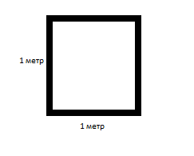

Соревнование «Перевозчик»

Краткое описание соревнования
Цель робота - за минимальное время перетаскать кубики на базу.

Конструкция и технические спецификации поля
1. Размеры игрового поля 1500*2500 мм
- Поле представляет собой белое основание с черными линиями.

Робот

К участию в соревновании допускаются роботы, собранные из наборов WEX IQ, (из деталей и элементов базового и ресурсного наборов. Робот управляется джойстиком.
Количество используемых моторов не ограниченно. Допускается использование только одного контроллера. Движение роботов начинается после команды судьи.

Порядок квалификационных заездов
Количество квалификационных заездов определяет главный судья в день соревнований. Роботы устанавливаются перед линией старта. Окончание заезда фиксируется судьёй состязания. Фиксируется полное время прохождения трассы.

Соревнование «Конструктор» + «Гонка»

Краткое описание соревнования
Цель конкурса – выставить на показ индивидуальную робот-машину и за минимальное время проехать, следуя от старта до финиша.

Конструкция и технические спецификации поля и робот-машин.
- Поле представляет собой спортзал.
- Размеры лего-машин произвольное (Lego-9686)
- Машины должны быть автономными.
- Во время гонки машины не должны изменять свои размеры.
- Движение машин начинается после команды судьи и нажатия пуск.

Порядок квалификационных заездов.
- Количество квалификационных заездов определяет главный судья в день соревнований.
- Машины устанавливаются перед линией старта, в одинаковом направлении.
- Окончание заезда фиксируется судьёй состязания.
- Фиксируется полное время прохождения трассы.

Соревнование «Школьный дрон-рейсинг»

Краткое описание соревнования
Цель конкурса – за минимальное время преодолеть все преграды и прийти к финишу.

Конструкция и технические спецификации поля и квадрокоптера.
1. Поле находится на 1 этаже фойе-коридор. Элементы пролета: простые ворота, поворот на 180 градусов, слалом, split-s, штопор, карусель, лестницы, препятствия.
2. Размеры квадрокоптера произвольные (Tello EDU (Global))
3. Во время гонки машины не должны изменять свои размеры.
4. Движение машин начинается после команды судьи с стартовой площадки.
5. В день соревнований на каждого своего квадрокоптера команда должна подготовить все необходимые материалы, такие как: комплект необходимых деталей, запасные батарейки или аккумуляторы и т.д.

Порядок квалификационных заездов.
1. Количество квалификационных заездов определяет главный судья в день соревнований.
2. Машины устанавливаются перед линией старта, в одинаковом направлении.
3. Окончание заезда фиксируется судьёй состязания.
4. Фиксируется полное время прохождения трассы.

Соревнование «3D-моделирование»

1 возрастная категория 7-12 лет.
Программа моделирования Autodesk Tintercad.
Ограничение по времени 30 минут.
Тема работы сообщается участникам в начале соревнования.
Все участники работают за настольным персональным компьютером (моноблок) Powercool (тип 2), предоставляемых организаторами.
Аккаунт Autodesk Tintercad на время конкурса, предоставляется организаторами.
В начале работы, участники должны подписать свои работы (название проекта): школа (кратко), класс, фамилия и инициалы. (В случае, если жюри не может определить участника работы по названию проекта, участнику ставиться 0 баллов).
По завершении времени (30 минут), участники выходят в главное меню Autodesk Tintercad. Встают с своих кресел и выходят в место ожидания.

2 возрастная категория 13-17 лет.
Программа моделирования Blender (в случае, если участник моделирует в другой программе: принести установочный файл или портативную программу на флешке).
Ограничение по времени 60 минут.
Тема работы сообщается участникам в начале соревнования.
Участники могут работать за настольным персональным компьютером (моноблок) Powercool (тип 2), предоставляемых организаторами. Или принести собственный ноутбук (с зарядным устройством и предустановленным программным обеспечением).
За 3 минут до окончании времени, жюри сообщает о завершении работ, участники должны создать папки, подписать их: школа (кратко), класс, фамилия и инициалы; отправить все свои файлы в эту папку. (В случае, если жюри не может определить участника работы по названию папки, участнику ставиться 0 баллов).

8.Обеспечение безопасности участников и зрителей.
Соревнования проводятся с учетом соблюдения требований разрешительных актов, принятых в рамках борьбы с новой коронавирусной инфекцией (COVID-19) на территории Чувашской Республики, а также методических рекомендаций Роспотребнадзора. В целях снижения рисков распространения COVID-19, ОРВИ и гриппа участниками и сопровождающим лицом обязательно использовать средства индивидуальной защиты органов дыхания (одноразовые маски или многоразовые маски со сменными фильтрами) и соблюдение социальной дистанции, иметь бахилы.
Ответственность за подготовку мест соревнований, прием и размещение участников, представителей, тренеров, судей, информирование о местах организации питания участников соревнований, обеспечение питьевой водой, медико-санитарное обслуживание, в т.ч. приобретение канцтоваров, соблюдение техники безопасности и общественного порядка участников и зрителей, передача результатов, протоколов соревнований возлагается на принимающую организацию.
Тренер-руководитель несет ответственность за жизнь, здоровье детей в пути и во время проведения мероприятий. Перевозка детей к месту соревнований и обратно на личном автотранспорте может осуществляться только с письменного заявления родителей (опекунов, представителей).

Данное положение является официальным вызовом на соревнования.
Приложение 1

ИМЕННОЙ СПИСОК ЗАЯВКИ
на участие в V муниципальном этапе соревнований «РОБОФЕСТ- 2022»

Команды ОУ _____________________________________________________________________________________

№ | Ф.И.О.(полностью) | Число, месяц, год рождения | Класс  школа | по категориям | Домашний адрес  (по паспорту) | Паспортные данные  (св-во о рождении) | Подпись врача и печать
1
2
3
4
5
6
7
8
9
10

Руководитель командирующей организации _____________________________ _______________________________________________
(подпись, печать) (Ф.И.О)
Допущено к соревнованиям ________ чел. Врач _________________________ _______________________________________________
(подпись, печать) (Ф.И.О)
Председатель мандатной комиссии_____________________________________ _______________________________________________

